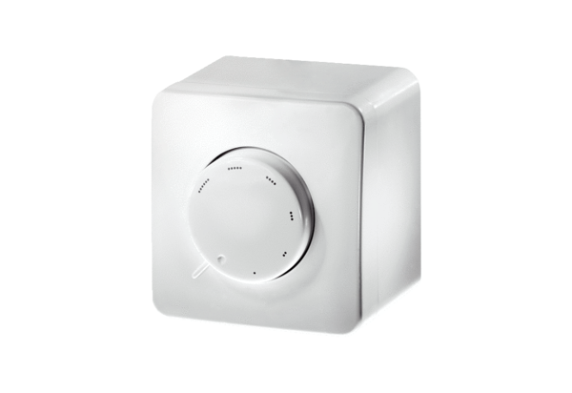Potenciometr ST EC 010Obsah dodávky: 1 kusSortiment: E
Typové číslo: 0157.0110Výrobce: MAICO

